ESCUELA POLITÉCNICA NACIONAL

ESCUELA DE FORMACIÓN DE TECNÓLOGOS

**ANÁLISIS DE SISTEMAS INFORMATICOS**

**Diseño de interfaces**

**DISEÑO DE PROYECTO**

**Profesor:**

Ing. Edwin Salvador

**Desarrollado por:**

Robert Tene

**DESCRIPCIÓN DEL PROBLEMA**

Dentro de un barrio o sector en donde se encuentran iglesias se realizan diferentes actividades (bautizos, misas, comuniones, entre otros) que engalanan el diario vivir de la comunidad católica que es la de mayor acogida dentro del territorio Ecuatoriano; por lo que saber sus actividades más aun sin ser un participante directo de las mismas hace difícil enterarse de alguna información que se necesita para participar o realizar alguna actividad ligado a la misma, por lo que acercarse a la comunidad o iglesia sea una obligación que en tiempos donde todos empleamos el internet no se dé una solución acerca de información que podría estar a la mano de muchos y no solo de aquellos que participan directamente en una iglesia.

**DESCRIPCION DE LA SOLUCION**

Nuestra página web pretende crear un punto de información centralizado de las diferentes actividades que se realizan en una iglesia y que para personas interesadas que viven en diferentes puntos de la ciudad y tiene una comunidad católica o iglesia cerca o que son más afines a una o a otra por diferentes motivos puedan acceder a ella con mucha facilidad.

**DEFINICION DEL CONTENIDO Y TIPO DE USUARIOS**

El contenido a mostrarse en la página web será a partir de la información que se extraiga de las iglesias destinadas:

* Nombre de la iglesia
* Ubicación
* Historia
* Servicios
* Galería
* Personal Pastoral
* Contacto
* Misas
* Grupos católicos

**TIPOS DE USUARIOS**

**Administrador General.-** persona encargada de gestionar todo la página web y dar solución a la inquietud de los administradores secundarios.

**Administrador Secundario.-** persona encargada por cada iglesia de ingresar la información correspondiente a un nuevo evento.

**Usuario común.-** persona que navegara por la página web observando la diferente información presentada por las iglesias.

**Mapa de Escenarios**

**Pagina Principal**

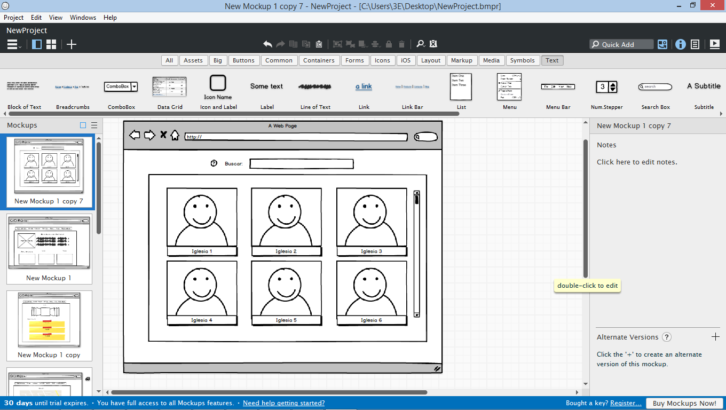

**Página secundaria:**

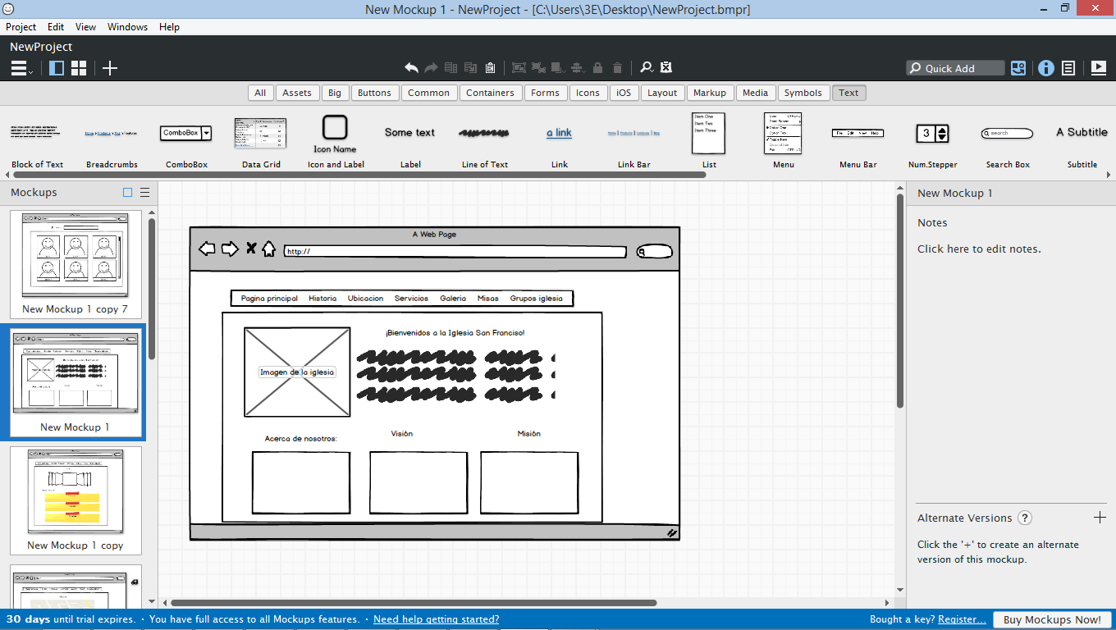

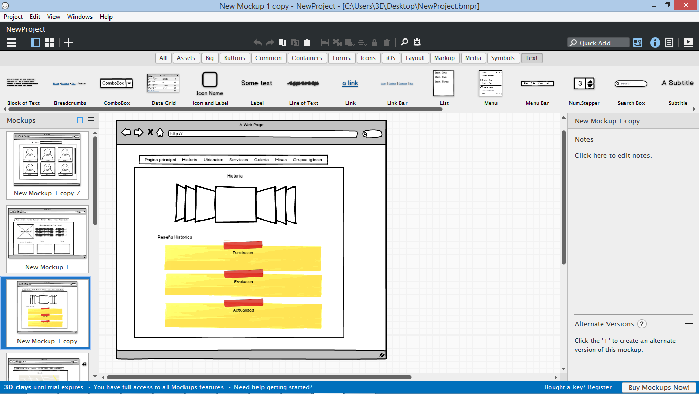

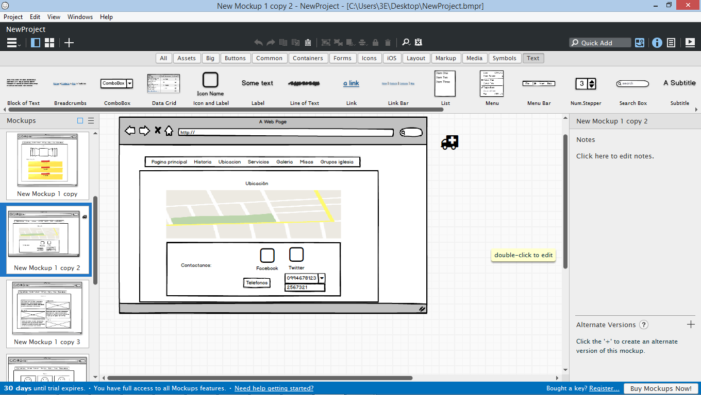

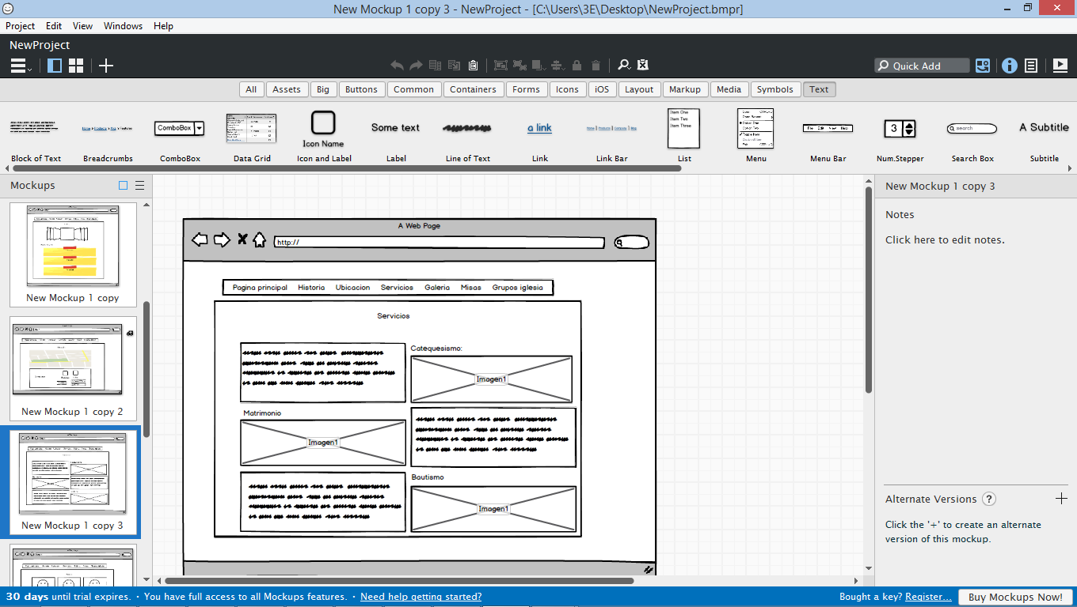

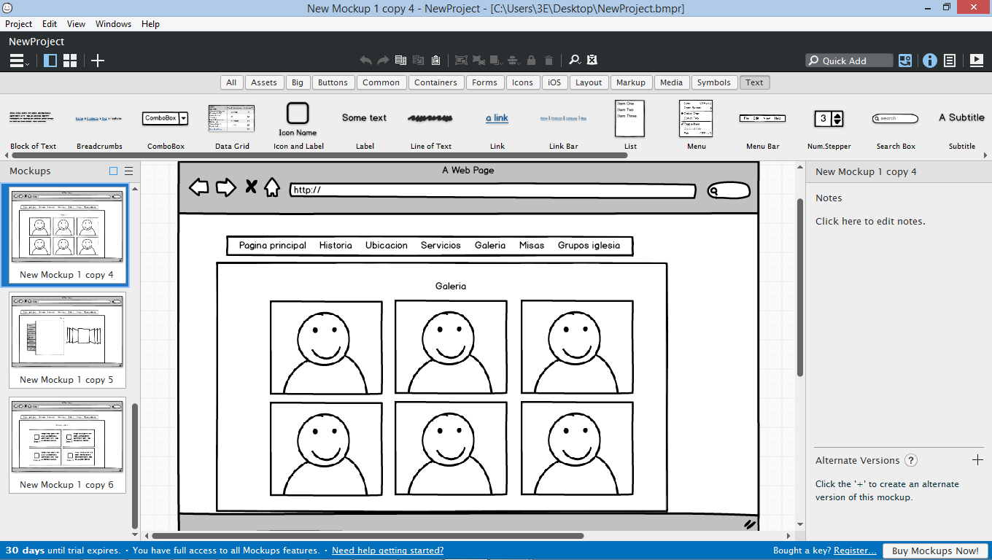

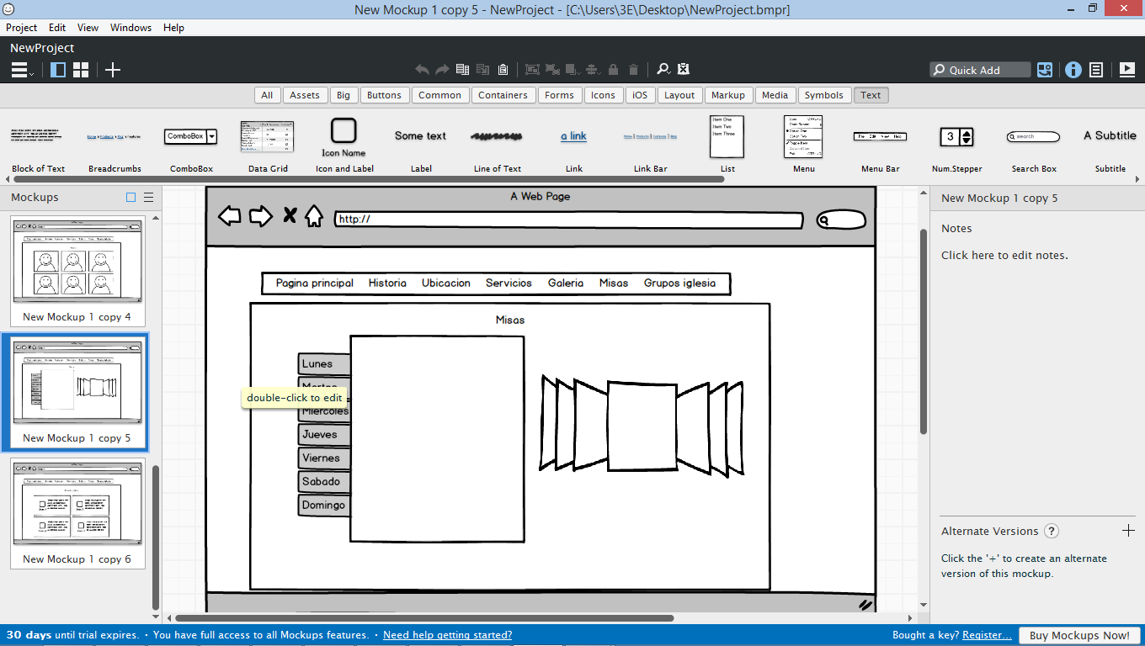

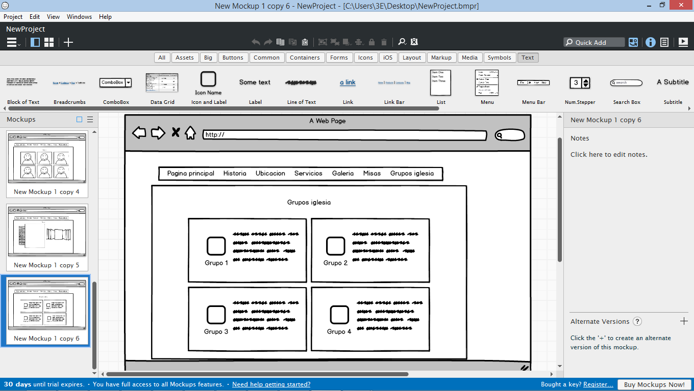

**¿Qué hará el usuario de la aplicación? no como lo hará**

El usuario de la aplicación buscaría la iglesia de la cual desearía buscar información, buscando uno a uno o empleando el buscador; una vez haya encontrado la iglesia la presionara y será capaz de acceder a la información con la que cuenta dicha iglesia clasificada por pestañas.

**Personas**

* **¿Quiénes son?**

Personas con una religión definida en este caso católica.

* **¿nombre? ¿Ciudad? ¿Edad? ¿género? ¿profesión?**

Católicos (10 - 40) hombres y mujeres, que vivan en la ciudad de Quito, en el sector sur y centro, iglesias cercanas a los lugares de residencia de los estudiantes que desarrollan la página web.

* **¿Qué hacen?**

Personas católicas que están apegados a la religión católica y tiene como expectativa realizar alguna actividad como acercarse a misa, ver novedades de la iglesia, entre otros.

* **¿Cuáles son sus problemas?**

No saber con certeza las actividades que realiza la iglesia de lunes a domingo, para acercar y participar cuando tengan tiempo.

* ¿Qué piensa? ¿Qué siente? ¿Que ve? ¿Qué escucha? ¿Qué dice?
* **¿Sus obstáculos? ¿frustraciones? ¿miedos?**

Estar familiarizado con el internet y no tener un lugar en donde se ofrezca información acerca de la iglesia que está cerca de su hogar o sector.

* **¿Qué quisiera hacer? ¿Cuáles son sus objetivos? ¿Qué necesidades?**

Horarios de misa, algún grupo en la iglesia donde participar, los sacramentos que se ofrecen en dicho lugar y como contactarse para hacer preguntas.